Сравнительная таблица
к приказу Министра финансов Республики Казахстан
«О внесении изменений в некоторые приказы
Министра финансов Республики Казахстан»

№  п/п | Структурный элемент | Действующая редакция |  |  | Предлагаемая редакция | Обоснование  Кроме ссылки на поручения необходимо указать:  1) суть поправки;  2) четкие обоснования каждой вносимой поправки
Правила корректировки размера облагаемого импорта в рамках Евразийского экономического союза, утвержденные приказом
Министра финансов Республики Казахстан от 1 февраля 2018 года № 103
«Об утверждении Правил корректировки размера облагаемого импорта в рамках Евразийского экономического союза»
1. | Пункт 5 | 5. Орган государственных доходов, рассматривающий заявление о ввозе товаров и уплате косвенных налогов и декларацию по косвенным налогам по импортированным товарам, осуществляет корректировку размера облагаемого импорта в течении десяти рабочих дней со дня принятия декларации и заявления.  По результатам корректировки налогоплательщику направляется уведомление об устранении нарушений, выявленных органами государственных доходов по результатам камерального контроля, предусмотренное подпунктом 10) пункта 2 статьи 114 Кодекса. |  |  | 5. Орган государственных доходов, рассматривающий заявление о ввозе товаров и уплате косвенных налогов, осуществляет корректировку размера облагаемого импорта в течении десяти рабочих дней со дня принятия заявления.  По результатам корректировки налогоплательщику направляется уведомление об устранении нарушений, выявленных органами государственных доходов по результатам камерального контроля, предусмотренное подпунктом 10) пункта 2 статьи 114 Кодекса. | При импорте товаров с государств-членов ЕАЭС налогоплательщик обязан представить в налоговый орган Декларацию по косвенным налогам по импортированным товарам и Заявление о ввозе товаров и уплате косвенных налогов.  В целях оптимизации налоговой отчетности предлагается исключить представление Декларации по косвенным налогам по импортированным товарам. В целях исполнения пунктов 2.1 и 2.2 Дорожной карты по оптимизации услуги «Прием налоговых форм при экспорте (импорте) товаров в рамках Таможенного союза», утвержденной Заместителем Премьер-министра Жумагалиевым А.К. от 27 марта 2018 года исключается представление Декларации по косвенным налогам по импортированным товарам.  В целях приведения в соответствие со статьей 456 Кодекса Республики Казахстан от 25 декабря 2017 года «О налогах и других обязательных платежах в бюджет» (Налоговый кодекс)
Правила отзыва заявления о ввозе товаров и уплате косвенных налогов, утвержденные приказом
Министра финансов Республики Казахстан от 6 февраля 2018 года № 133
«Об утверждении Правил отзыва заявления о ввозе товаров и уплате косвенных налогов»
2. | Пункт 7 |  | 7. При отзыве ошибочно представленного Заявления в лицевых счетах налогоплательщика сторнирование начисленных сумм косвенных налогов производится органом государственных доходов в случаях:  1) отражения в декларации по косвенным налогам по импортированным товарам ошибочно представленного Заявления, путем отзыва такой декларации по косвенным налогам по импортированным товарам;  2) отражения в декларации по косвенным налогам по импортированным товарам нескольких Заявлений, в том числе ошибочно представленного Заявления, путем представления дополнительной декларации по косвенным налогам по импортированным товарам. | 7. При отзыве ошибочно представленного Заявления в лицевых счетах налогоплательщика сторнирование начисленных сумм косвенных налогов производится органом государственных доходов. |  | При импорте товаров с государств-членов ЕАЭС налогоплательщик обязан представить в налоговый орган Декларацию по косвенным налогам по импортированным товарам и Заявление о ввозе товаров и уплате косвенных налогов.  В целях оптимизации налоговой отчетности предлагается исключить представление Декларации по косвенным налогам по импортированным товарам. В целях исполнения пунктов 2.1 и 2.2 Дорожной карты по оптимизации услуги «Прием налоговых форм при экспорте (импорте) товаров в рамках Таможенного союза», утвержденной Заместителем Премьер-министра Жумагалиевым А.К. от 27 марта 2018 года исключается представление Декларации по косвенным налогам по импортированным товарам.  В целях приведения в соответствие со статьей 456 Кодекса Республики Казахстан от 25 декабря 2017 года «О налогах и других обязательных платежах в бюджет» (Налоговый кодекс)
3. | Пункт 9 |  | 9. Налогоплательщик для отзыва Заявления по основаниям, предусмотренным пунктом 5 настоящих Правил, одновременно с налоговым заявлением представляет дополнительную декларацию по косвенным налогам по импортированным товарам. | Исключить. |  | При импорте товаров с государств-членов ЕАЭС налогоплательщик обязан представить в налоговый орган Декларацию по косвенным налогам по импортированным товарам и Заявление о ввозе товаров и уплате косвенных налогов.  В целях оптимизации налоговой отчетности предлагается исключить представление Декларации по косвенным налогам по импортированным товарам. В целях исполнения пунктов 2.1 и 2.2 Дорожной карты по оптимизации услуги «Прием налоговых форм при экспорте (импорте) товаров в рамках Таможенного союза», утвержденной Заместителем Премьер-министра Жумагалиевым А.К. от 27 марта 2018 года исключается представление Декларации по косвенным налогам по импортированным товарам.  В целях приведения в соответствие со статьей 456 Кодекса Республики Казахстан от 25 декабря 2017 года «О налогах и других обязательных платежах в бюджет» (Налоговый кодекс)
4. | Пункт 10 |  | 10. В случае отзыва Заявления в связи с внесением изменений и дополнений при осуществлении частичного возврата товаров, импортированных на территорию Республики Казахстан с территории государств-членов Евразийского экономического союза по причине ненадлежащих качества и (или) комплектации после истечения месяца, в котором такие товары ввезены, сведения по таким товарам подлежат отражению в дополнительной декларации по косвенным налогам по импортированным товарам, а также в Заявлении, представленном взамен отозванного Заявления. | 10. В случае отзыва Заявления в связи с внесением изменений и дополнений при осуществлении частичного возврата товаров, импортированных на территорию Республики Казахстан с территории государств-членов Евразийского экономического союза по причине ненадлежащих качества и (или) комплектации после истечения месяца, в котором такие товары ввезены, сведения по таким товарам подлежат отражению в Заявлении, представленном взамен отозванного Заявления. |  | При импорте товаров с государств-членов ЕАЭС налогоплательщик обязан представить в налоговый орган Декларацию по косвенным налогам по импортированным товарам и Заявление о ввозе товаров и уплате косвенных налогов.  В целях оптимизации налоговой отчетности предлагается исключить представление Декларации по косвенным налогам по импортированным товарам. В целях исполнения пунктов 2.1 и 2.2 Дорожной карты по оптимизации услуги «Прием налоговых форм при экспорте (импорте) товаров в рамках Таможенного союза», утвержденной Заместителем Премьер-министра Жумагалиевым А.К. от 27 марта 2018 года исключается представление Декларации по косвенным налогам по импортированным товарам.  В целях приведения в соответствие со статьей 456 Кодекса Республики Казахстан от 25 декабря 2017 года «О налогах и других обязательных платежах в бюджет» (Налоговый кодекс)
5. | Пункт 11 |  | 11. В случае отзыва Заявления при осуществлении полного возврата товаров импортированных на территорию Республики Казахстан с территории государств-членов Евразийского экономического союза по причине ненадлежащих качества и (или) комплектации после истечения месяца, в котором такие товары ввезены, сведения по таким товарам подлежат отражению в дополнительной декларации по косвенным налогам по импортированным товарам.  Заявление, представленное по таким товарам, отзывается методом удаления в соответствии с подпунктом 1) пункта 3 статьи 458 Налогового кодекса. | 11. В случае полного возврата товаров импортированных на территорию Республики Казахстан с территории государств-членов Евразийского экономического союза по причине ненадлежащих качества и (или) комплектации после истечения месяца, в котором такие товары ввезены, Заявление, представленное по таким товарам, отзывается методом удаления в соответствии с подпунктом 1) пункта 3 статьи 458 Налогового кодекса. |  | При импорте товаров с государств-членов ЕАЭС налогоплательщик обязан представить в налоговый орган Декларацию по косвенным налогам по импортированным товарам и Заявление о ввозе товаров и уплате косвенных налогов.  В целях оптимизации налоговой отчетности предлагается исключить представление Декларации по косвенным налогам по импортированным товарам. В целях исполнения пунктов 2.1 и 2.2 Дорожной карты по оптимизации услуги «Прием налоговых форм при экспорте (импорте) товаров в рамках Таможенного союза», утвержденной Заместителем Премьер-министра Жумагалиевым А.К. от 27 марта 2018 года исключается представление Декларации по косвенным налогам по импортированным товарам.  В целях приведения в соответствие со статьей 456 Кодекса Республики Казахстан от 25 декабря 2017 года «О налогах и других обязательных платежах в бюджет» (Налоговый кодекс)
6. | Пункт 13 |  | 13. В случае отзыва Заявления с целью внесения изменений и дополнений в лицевые счета налогоплательщика органом государственных доходов производится начисление (уменьшение) соответствующих сумм косвенных налогов на основании дополнительной декларации по косвенным налогам по импортированным товарам. | 13. В случае отзыва Заявления с целью внесения изменений и дополнений в лицевые счета налогоплательщика органом государственных доходов производится начисление (уменьшение) соответствующих сумм косвенных налогов на основании предоставленного заявления на отзыв. |  | При импорте товаров с государств-членов ЕАЭС налогоплательщик обязан представить в налоговый орган Декларацию по косвенным налогам по импортированным товарам и Заявление о ввозе товаров и уплате косвенных налогов.  В целях оптимизации налоговой отчетности предлагается исключить представление Декларации по косвенным налогам по импортированным товарам. В целях исполнения пунктов 2.1 и 2.2 Дорожной карты по оптимизации услуги «Прием налоговых форм при экспорте (импорте) товаров в рамках Таможенного союза», утвержденной Заместителем Премьер-министра Жумагалиевым А.К. от 27 марта 2018 года исключается представление Декларации по косвенным налогам по импортированным товарам.  В целях приведения в соответствие со статьей 456 Кодекса Республики Казахстан от 25 декабря 2017 года «О налогах и других обязательных платежах в бюджет» (Налоговый кодекс)
7. | Приложение |  | Приложение к Правилам отзыва заявления о ввозе товаров и уплате и  косвенных налогов  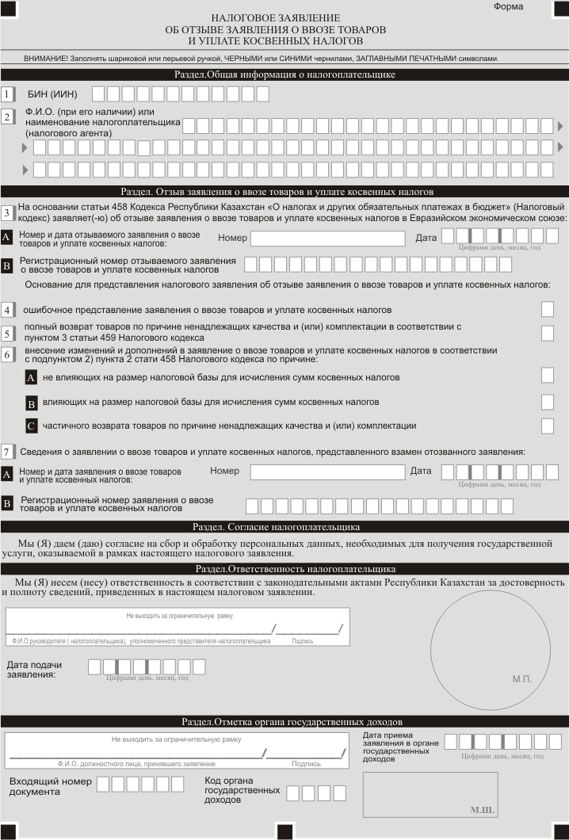 | Приложение  к приказу Министра финансов  Республики Казахстан  от «___» _________ 2019 года № ___  Приложение к Правилам отзыва заявления о ввозе товаров уплате и косвенных налогов  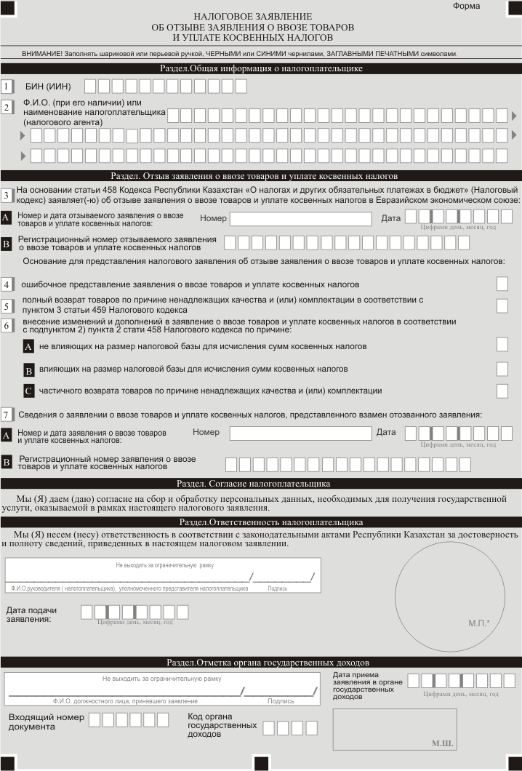  Примечание: * за исключением юридических лиц, относящихся к субъектам частного предпринимательства. |  | В целях приведения в соответствие  с пунктом 3-1 статьи 10 Предпринимательского кодекса Республики Казахстан

